Управление Росреестра по Вологодской области
полное наименование органа регистрации прав

Выписка из Единого государственного реестра недвижимости об основных характеристиках и зарегистрированных правах на объект недвижимости

Сведения об основных характеристиках объекта недвижимости

В Единый государственный реестр недвижимости внесены следующие сведения:
Раздел 1 Лист 1
 | Помещение
 | вид объекта недвижимости
Лист № 1 раздела 1 | Всего листов раздела 1: 2 | Всего разделов: 3 | Всего листов выписки: 5
11.03.2026 г.
Кадастровый номер: | 35:21:0401010:1057
Номер кадастрового квартала: | 35:21:0401010
Дата присвоения кадастрового номера: | 25.11.2011
Ранее присвоенный государственный учетный номер: | Инвентарный номер № 1002; Условный номер № 35:21:040102:0062:01002:0034
Адрес: | Российская Федерация, Вологодская область, городской округ город Череповец, город Череповец, проспект Победы, дом 81, квартира  34
Площадь, м2: | 28.9
Назначение: | Жилое
Наименование: | Квартира
Номер, тип этажа, на котором расположено помещение, машино-место: | Этаж № 09
Вид жилого помещения: | Квартира
Кадастровая стоимость, руб.: | 1811560.66
Кадастровые номера иных объектов недвижимости, в границах которых или в которых расположен объект недвижимости: | 35:21:0401010:401
Виды разрешенного использования: | данные отсутствуют
Сведения об отнесении жилого помещения к определенному виду жилых помещений специализированного жилищного фонда, к жилым помещениям наемного дома социального использования или наемного дома коммерческого использования: | данные отсутствуют
Сведения о наличии решения об изъятии объекта недвижимости для государственных и муниципальных нужд: | данные отсутствуют
Статус записи об объекте недвижимости: | Сведения об объекте недвижимости имеют статус "актуальные, ранее учтенные"
Сведения об основных характеристиках объекта недвижимости

В Единый государственный реестр недвижимости внесены следующие сведения:
Раздел 1 Лист 2
 | Помещение
 | вид объекта недвижимости
Лист № 2 раздела 1 | Всего листов раздела 1: 2 | Всего разделов: 3 | Всего листов выписки: 5
11.03.2026 г.
Кадастровый номер: | 35:21:0401010:1057
Особые отметки: | данные отсутствуют
Получатель выписки: | Шангина Анна Леонидовна

Сведения о зарегистрированных правах, ограничениях прав и обременениях объекта недвижимости
Раздел 2 Лист 1
 |  |  | Помещение
 |  |  | вид объекта недвижимости
Лист № 1 раздела 2 |  |  | Всего листов раздела 2: 2 |  |  | Всего разделов: 3 | Всего листов выписки: 5
11.03.2026 г.
Кадастровый номер: |  |  | 35:21:0401010:1057
1 | Правообладатель (правообладатели): |  |  | 1.1 | Шангина Анна Леонидовна, 01.10.1979, С. АСТАФЬЕВО ЧЕРЕПОВЕЦКИЙ Р-Н ВОЛОГОДСКАЯ  ОБЛ., Российская Федерация, СНИЛС: 075-437-308 74  Паспорт гражданина Российской Федерации серия 19 24 № 544462, выдан 01.11.2024, УМВД  РОССИИ ПО ВОЛОГОДСКОЙ ОБЛАСТИ, код подразделения 350-003
 | сведения о возможности предоставления третьим лицам персональных данных физического лица: |  |  | 1.1.1 | данные отсутствуют
2 | Вид, номер, дата и время государственной регистрации права: |  |  | 2.1 | Собственность, 35:21:0401010:1057-35/068/2026-4, 11.03.2026 14:36:32
3 | Документы-основания: |  |  | 3.1 | Договор купли-продажи квартиры, от 06.03.2026
4 | Сведения об осуществлении государственной регистрации сделки, права, ограничения права без необходимого в силу закона согласия третьего лица, органа: |  |  | 4.1 | данные отсутствуют
5 | Сведения об осуществлении государственной регистрации сделки: |  |  | не зарегистрировано
6 | Ограничение права и обременение объекта недвижимости:
6 | 6.1 | вид: |  | Ипотека
6 | 6.1 | предмет: |  | весь объект
6 | 6.1 | дата государственной регистрации: |  | 11.03.2026
6 | 6.1 | номер государственной регистрации: |  | 35:21:0401010:1057-35/068/2026-5
6 | 6.1 | срок, на который установлено ограничение права и обременение объекта недвижимости: |  | Срок действия с 11.03.2026 по истечении 60 (шестьдесят) месяцев с даты фактического предоставления кредита
6 | 6.1 | лицо, в пользу которого установлено ограничение прав и обременение объекта недвижимости: |  | Публичное акционерное общество «Сбербанк России», ИНН: 7707083893, ОГРН: 1027700132195, КПП:  773601001
6 | 6.1 | сведения о возможности предоставления третьим лицам персональных данных физического лица: |  | данные отсутствуют
6 | 6.1 | основание государственной регистрации: |  | Договор купли-продажи квартиры, от 06.03.2026
6 | 6.1 | сведения об осуществлении государственной регистрации сделки, права, ограничения права без необходимого в силу закона согласия третьего лица, органа: |  | данные отсутствуют
6 | 6.1 | Сведения об управляющем залогом и о договоре управления залогом, если такой договор заключен для управления ипотекой: |  | данные отсутствуют
Сведения о зарегистрированных правах, ограничениях прав и обременениях объекта недвижимости
Раздел 2 Лист 2
 |  |  | Помещение
 |  |  | вид объекта недвижимости
Лист № 2 раздела 2 |  |  | Всего листов раздела 2: 2 |  | Всего разделов: 3 | Всего листов выписки: 5
11.03.2026 г.
Кадастровый номер: |  |  | 35:21:0401010:1057
 |  | сведения о депозитарии, который осуществляет хранение обездвиженной документарной закладной или электронной закладной: |  | данные отсутствуют
 |  | сведения о внесении изменений или дополнений в регистрационную запись об ипотеке: |  | данные отсутствуют
7 | Заявленные в судебном порядке права требования: |  |  | данные отсутствуют
8 | Сведения о возражении в отношении зарегистрированного права: |  |  | данные отсутствуют
9 | Утратил силу
10 | Сведения о невозможности государственной регистрации без личного участия правообладателя или его законного представителя: |  |  | данные отсутствуют
11 | Правопритязания и сведения о наличии поступивших, но не рассмотренных заявлений о проведении государственной регистрации права (перехода, прекращения права), ограничения права или обременения объекта недвижимости сделки в отношении объекта недвижимости: |  |  | отсутствуют
12 | Сведения о возможности государственной регистрации на основании заявления и документов в форме электронных документов и (или) электронных образов документов, подписанных усиленной квалифицированной электронной подписью: |  |  | данные отсутствуют
13 | Сведения о проживающих в жилом помещении членах семьи собственника данного жилого помещения, находящихся под опекой или попечительством, либо о несовершеннолетних членах семьи собственника данного жилого помещения, оставшихся без попечения родителей: |  |  | данные отсутствуют
План расположения помещения, машино-места на этаже (плане этажа)
Раздел 5 Лист 2
 | Помещение
 | вид объекта недвижимости
Лист № 2 раздела 5 | Всего листов раздела 5: 2 | Всего разделов: 3 | Всего листов выписки: 5
11.03.2026 г.
Кадастровый номер: | 35:21:0401010:1057
План расположения помещения, машино-места на этаже (плане этажа):
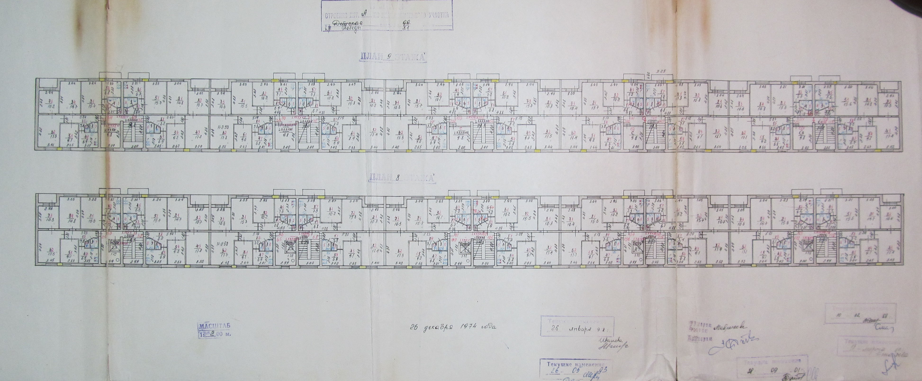
Масштаб: | Условные обозначения:

